**今日动态**

**11月8日 星期五 晴**

1. **入园情况：**

今日来园27位小朋友。2位小朋友请假。

**2.集体活动**

美术：《远足》本活动为回忆想象绘画活动，主要是让幼儿通过欣赏远足中的照片回忆远足中遇到的趣事，并以远足中美丽的风景为背景进行大胆地想象创作。画面主要以远足人物及风景相结合，进行合理的布局。

我班幼儿知道主题绘画活动时要先画出主要人物活动，再添画背景，但是对于通过回忆、想象，需要自己来创作的绘画活动还不能很好掌握布局、构图等问题。孩子们已经参加过远足，能够大胆的与同伴交流远足中的趣事，但画出具体形象的事物，还需老师不断引导。

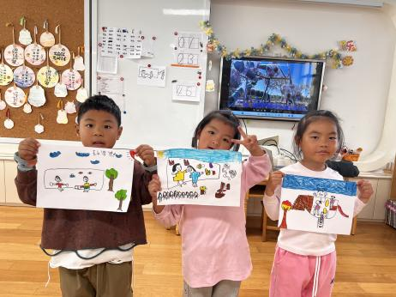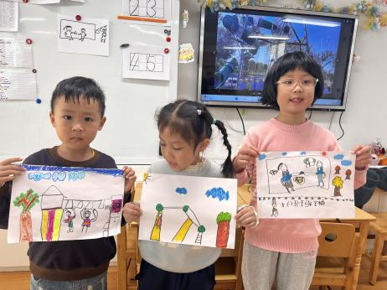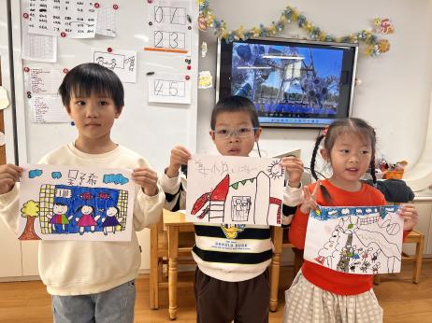

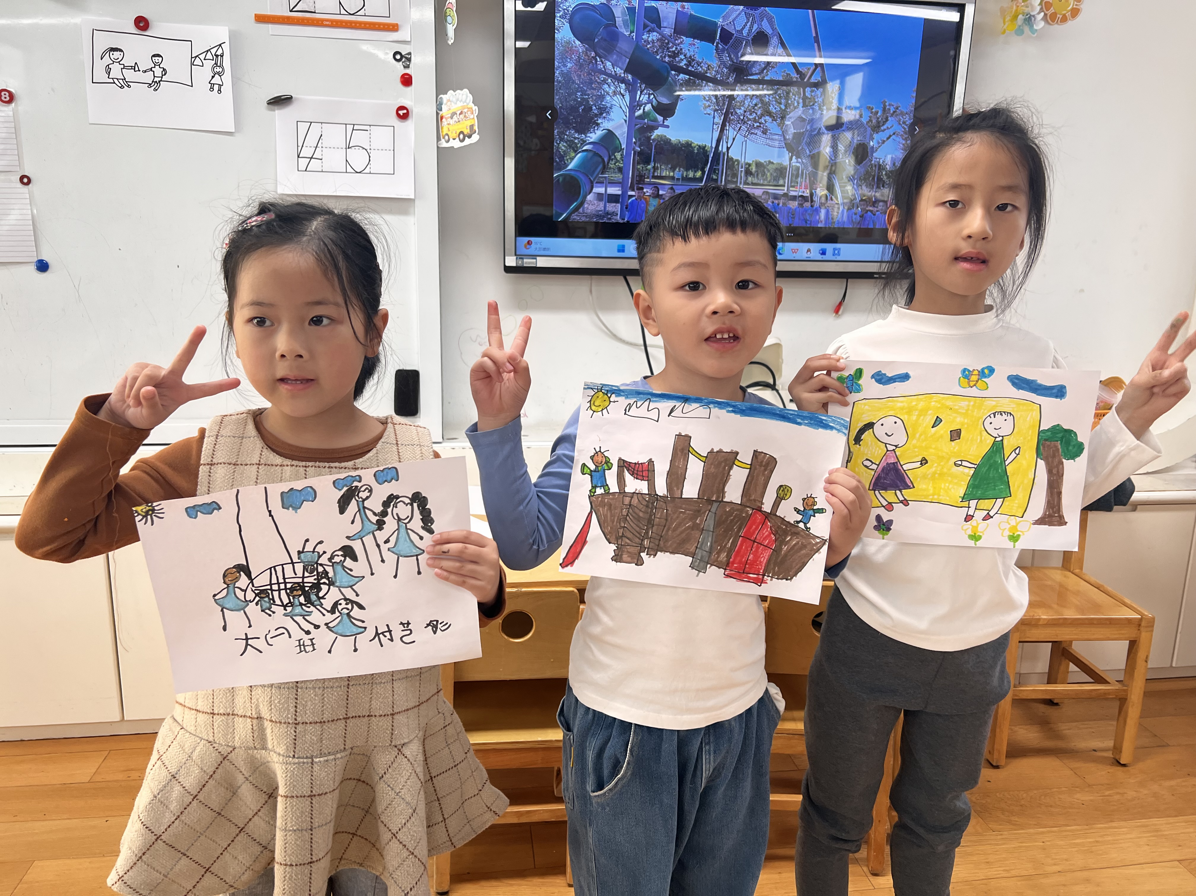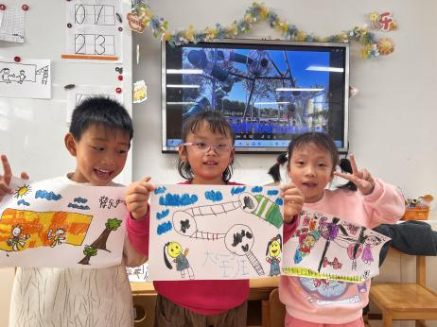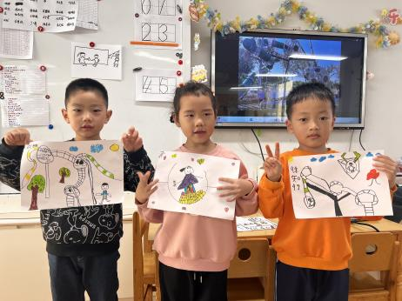

**3.户外活动**

今天的户外活动是：跳绳，大部分小朋友都会连着跳了，陈苇如、尚子晴、潘妍伊、谭成晨几位小朋友还要加油哦！

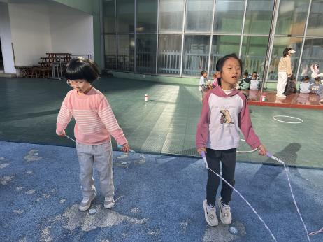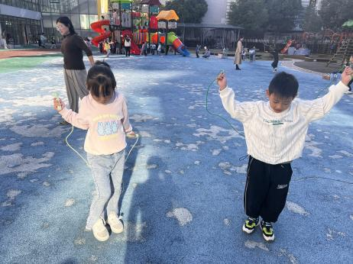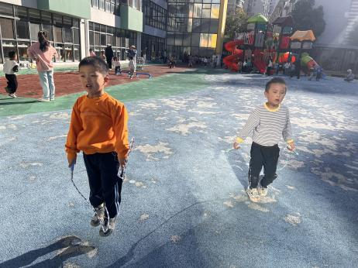

**4生活活动**

早点：牛奶、蒸红薯。

午饭：杂豆饭、菜椒板栗黄焖鸡、杏鲍菇炒西蓝花、菠菜虾米汤。

点心：刀切馒头

水果：冬枣、香蕉

**5温馨提示**

现在已进入秋冬交替期，病毒又开始蠢蠢欲动了，诺如病毒就是其中之一。诺如病毒喜冷怕热，发病高峰在每年的10月至次年3月。它具有发病急、传播速度快、涉及范围广等特点。